 | Муниципальное бюджетное учреждение дополнительного образования «Центр внешкольной работы» Экология, культура, образование» Кайбицкого муниципального района Республики Татарстан  улица Ш. Галиева, д. 12  село Большие Кайбицы, 422330 | 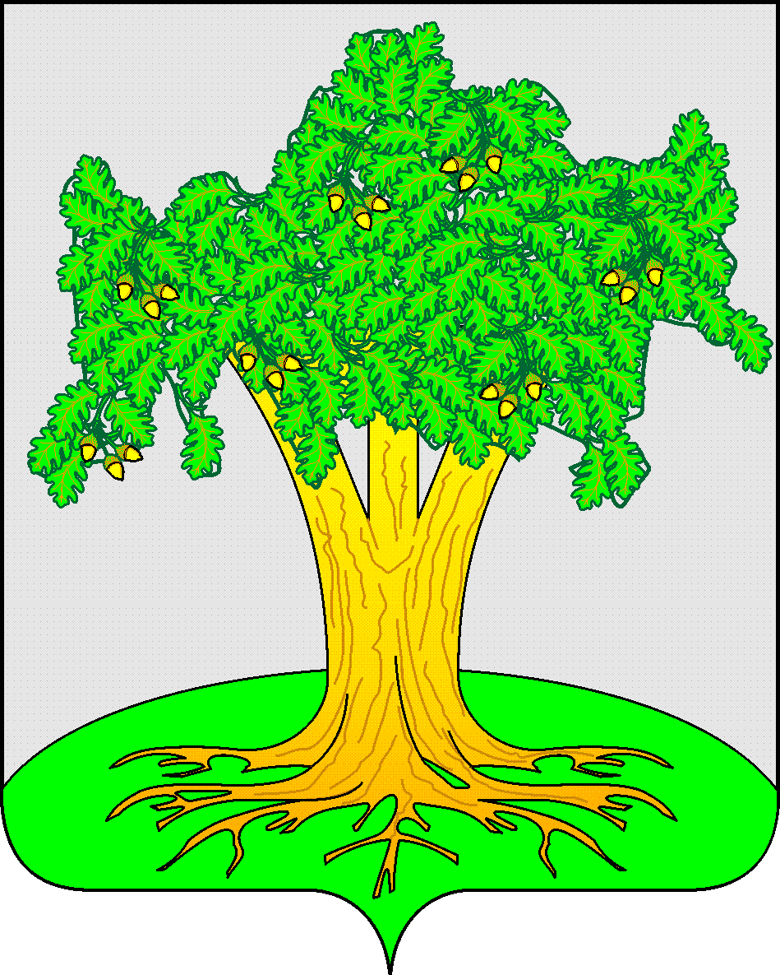 | Татарстан Республикасы Кайбыч муниципаль районы “Экология, сәнгать, мәгариф” мәктәптән тыш эшләр үзәге”өстәмә белем бирү муниципаль бюджет учреждениясе Ш. Галиев урамы, 12нчейорт  Олы Кайбыч авылы, 422330
тел. 2-11-87, т/факс 2-11-87E-mail: https://edu.tatar.ru/kaybitcy/org5605
ОКПО 70881137, ОГРН 1021606761440, ИНН/КПП 1621002549/162101001

ПРИКАЗ Боерык
от с.Б.Кайбицы №

Об итогах районного конкурса
«Автомоделирование»

Во исполнение плана организационно-массовых мероприятий МБУ ДО Центр внешкольной работы «Экология, культура, образование» на 2022-2023 учебный год, 12 ноября 2022 года был проведен районный конкурс «Автомоделирование» среди детей образовательных учреждений Кайбицкого муниципального района Республики Татарстан.
В конкурсе приняли участие 31 обучающийся 9 школ и 9 педагога из 16 образовательных учреждений Кайбицкого муниципального района РТ.

По итогам проведения п р и к а з ы в а ю:
- Утвердить список победителей и призеров конкурса согласно прилагаемому списку.
- Отметить высокий уровень подготовки образовательных организаций, участников конкурса, наградить кубком команд, дипломами и сертификатами участника.

Директор МБУ ДО ЦВР «ЭКО» Р.И.Багавиев

Утвержден
приказом МБУ ДО ЦВР «ЭКО»
№ от

Список победителей районного конкурса «Автомоделирование»
I. Распределение мест ЭЛ-4 (объемная модель автомобиля с электродвигателем) среди общеобразовательных организации.
1. Диплом 1 место –Мареев Андрей МБОУ (Большекайбицкая СОШ)
2. Диплом 2 место – Мошков Сергей МБОУ (Ульянковская ООШ)
3. Диплом 3 место – Султонов Хамидулла МБОУ (Бурундуковская ООШ)

II.Распределение мест РМ (контурная модель с резиномоторным сооревнования на точность попадания в ворота, дистанция 10м) среди общеобразовательных организации.
- Диплом 1 место – Тухбатуллин Евгений МБОУ (Федоровская СОШ)
- Диплом 2место – Дунаев Данил МБОУ (Маломеминская ООШ)
- Диплом 3 место – Садриев Ислам МБОУ (Кулангинская ООШ)

III.Распределение мест контурная модель с резиномотором и воздушным винтом, соревнования на точность попадания в ворота, дистанция 10м. Резиномотор, воздушный винт любой.
- Диплом 1 место –Иванов Никита МБОУ (Федоровская СОШ)
2. Диплом 2 место – Николаев Николай МБОУ (Старотябердинская СОШ)
3. Диплом 3 место – Валиев Нияз МБОУ (Бурундуковская ООШ)
IV. Командные итоги:
- Грамота подготовивший команду победителя МБОУ “Федоровская СОШ им.Е.Г.Тутаева под руководством команды Волкова Николая Гавриловича
- Грамота подготовивший команду призера МБОУ «Старотябердинская СОШ им. М.К.Кузьмина» Кайбицкого МР РТ под руководством Акрымова Артура Александровича
- Грамота подготовивший команду призера МБОУ Хозесановская СОШ под руководством Перепелкина Альберта Аркадьевича

Участники конкурса награждаются сертификатом участника.

Директор МБУ ДО ЦВР «ЭКО» Р.И.Багавиев

